 | 生物多樣性  Biodiversity | 

目標
- 提升學生對於生物多樣性的認知與意識。
- 調查校園及社區的生物多樣性。
- 辨認當地的棲地與生態系，以提升生物多樣性。
- 將人類活動與生物多樣性的關聯找出。
- 改善校園土地的生物多樣性。

聯合國永續發展目標
 |  | 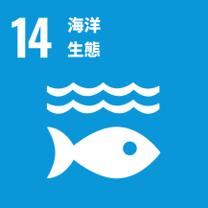 | 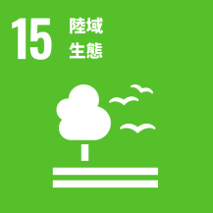 | 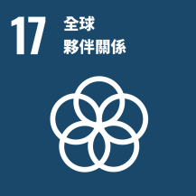

相關環境路徑
 |  | 

相關課程
 | 

學校名稱
檢視時間 |  |  | / |  |  | / |  |  | ~ |  |  | / |  |  | /
負責老師
檢視人員
序 | 班級 |  |  | 姓名 |  |  |  | 序 |  | 班級 |  |  |  | 姓名
1 |  |  |  |  |  |  |  | 13
2 |  |  |  |  |  |  |  | 14
3 |  |  |  |  |  |  |  | 15
4 |  |  |  |  |  |  |  | 16
5 |  |  |  |  |  |  |  | 17
6 |  |  |  |  |  |  |  | 18
7 |  |  |  |  |  |  |  | 19
8 |  |  |  |  |  |  |  | 20
9 |  |  |  |  |  |  |  | 21
10 |  |  |  |  |  |  |  | 22
11 |  |  |  |  |  |  |  | 23
12 |  |  |  |  |  |  |  | 24

項目一、校園土地型態面積占比
水泥或其他人工舖面地 |  | 建築房舍用地 |  | 草地 |  | 林地 |  | 花園 |  | 濕地 |  | 其他 |  | 總計
 | % |  | % |  | % |  | % |  | % |  | % |  | % | 100 | %
說明：為了解學校所有土地包含草地、林地、花園、濕地等類別，並標記在地圖上，建議可用座標方格紙以方便計算面積。

項目二、樹木調查
原生樹種 | 數量 |  | 外來樹種 | 數量
 |  | 顆 |  |  | 顆
 |  | 顆 |  |  | 顆
 |  | 顆 |  |  | 顆
 |  | 顆 |  |  | 顆
 |  | 顆 |  |  | 顆
 |  | 顆 |  |  | 顆
 |  | 顆 |  |  | 顆
 |  | 顆 |  |  | 顆
 |  | 顆 |  |  | 顆
 |  | 顆 |  |  | 顆
原生樹種總計 |  | 顆 | 外來樹種總計 |  | 顆
註：如本表不足使用，可自行新增。

項目三、動物調查
哺乳類物種 | 出現地點 | 原生/外來 | 數量 | 行為與棲地狀況  （睡眠、哺育、進食、躲藏等）
註：如本表不足使用，可自行新增。

兩棲類物種 | 出現地點 | 原生/外來 | 數量 | 行為與棲地狀況  （餵食、休息、游泳、躲藏等）
註：如本表不足使用，可自行新增。

爬蟲類物種 | 出現地點 | 原生/外來 | 數量 | 行為與棲地狀況  （餵食、休息、築巢、躲藏等）
註：如本表不足使用，可自行新增。

昆蟲類物種 | 出現地點 | 原生/外來 | 數量 | 行為與棲地狀況  （餵食、休息、築巢、躲藏等）
註：如本表不足使用，可自行新增。

鳥類物種 | 出現地點 | 原生/外來 | 數量 | 行為與棲地狀況  （餵食、休息、築巢、躲藏等）
註：如本表不足使用，可自行新增。

項目四、計算校內動植物、兩棲類、昆蟲等的生物多樣性指標
簡易計算方法如下：生物多樣性指標=一地的所有物種數目/一地的所有個體數目。
例如：計算校內兩棲類多樣性，校內兩棲類有莫氏樹蛙、臺北樹蛙兩個物種，莫氏樹蛙20隻、臺北樹蛙20隻，則兩棲類多樣性指標為0.05。（選擇可計算之項目填寫）
物種多樣性 | 計算過程與結果
樹種多樣性
兩棲類多樣性
爬蟲類多樣性
哺乳類多樣性
昆蟲類多樣性
鳥類多樣性

